综合化学实验（一）——系列高分子合成与表征

1 试剂精制
在高分子化学中，将能够通过加成或者缩合反应形成高分子化合物的低分子有机化合物称之为单体。
制备好的单体，无论是工业产品还是市售化学试剂，为了防止贮存过程中发生聚合反应，一般都加入阻聚剂如对苯二酚或对叔丁基邻苯二酚，然后在低温下用棕色容器储存，所以在聚合反应之前，必须首先进行单体的纯化工作。
在聚合反应中，常使用各种各样的化学试剂，如引发剂、溶剂、分子量调节剂等等，这些试剂的纯度对聚合反应及其聚合产物性质的影响是很大的，因此，高分子化学实验中，要求使用经过纯化精制的试剂。下面简单介绍几种常用的单体和试剂的精制步骤。

1.1 苯乙烯
苯乙烯为无色(或略带浅黄色)的透明液体。沸点145.2ºC，熔点-30.6ºC，n_{D}²⁰＝1.5468，纯品比重0.9060(20/4ºC)。
苯乙烯的精制方法：在500 mL分液漏斗中装入250 mL苯乙烯，每次用约50 mL 5％NaOH水溶液洗涤数次，至无色后，再用蒸馏水洗涤至水层显中性。然后，加入适量的无水Na₂SO₄，静置干燥。干燥后的苯乙烯进行减压蒸馏，收集60ºC/5.33kPa馏分，测定纯度。
不同压力下苯乙烯的沸点
温度/ºC | 18 | 39.8 | 44.6 | 59.8 | 69.5 | 82.1 | 101.4
压力/kPa | 0.67 | 1.33 | 2.67 | 5.33 | 8.00 | 13.3 | 26.7

1.2 过硫酸钾(或过硫酸铵)
先在40ºC下制备得到过硫酸钾(或过硫酸铵)的饱和水溶液，再加入过量5～l0％的蒸馏水，过滤，滤液放在低温浴或冰箱中冷却。析出的晶体用冷的蒸馏水洗涤，并用BaCl₂溶液检验洗涤液。若其中仍含有SO₄^{2－}则应进行再次结晶。得到的白色针状或白色片状结晶放入真空干燥箱中干燥，存放在干燥器中。

1.4 过氧化苯甲酰
过氧化苯甲酰(BPO)的精制是利用BPO在不同溶剂中溶解度相差很大的原理进行的。过氧化苯甲酰(BPO)在几种常用溶剂中的溶解度如下：
室温下几种溶剂中过氧化苯甲酰的溶解度
溶剂 | 石油醚 | 甲醇 | 乙醇 | 甲苯 | 苯 | 丙酮 | 氯仿
溶解度g/100mL | 0.5 | 1.0 | 1.5 | 11.0 | 14.6 | 16.4 | 31.6
精制的常用方法是选用一种溶解度较大的溶剂，在室温下将BPO溶解并达到饱和(不要加热！)，然后将BPO在另一溶解度较小的溶剂中结晶出来。由于丙酮和乙醚对BPO有诱导分解作用不宜作为它的重结晶溶剂。
实例：将12 g BPO在室温下溶解在50 mL氯仿中，滤去其中不溶物。滤液倒入150 mL甲醇中，将白色针状结晶用布氏漏斗抽滤，结晶用少量甲醇洗涤三次。必要时可重复结晶一次，晶体自然晾干后再放入真空烘箱中，在室温下真空干燥。产品放在棕色瓶中、保存于干燥器内。

2 高分子化学实验

2.1 苯乙烯的溶液聚合及聚合物分子量的表征
一、目的
1. 掌握溶液聚合的方法和原理。
2. 了解聚合物分子量以及分子量分布的概念。
二、原理
将单体溶于溶剂中进行聚合的方法叫做溶液聚合。生成的聚合物有的溶解有的不溶，前一种情况称为均相聚合，后者则称为沉淀聚合。自由基聚合、离子型聚合和缩聚均可用溶液聚合的方法。
沉淀聚合中，由于聚合物处在非良溶剂中，聚合物链处于卷曲状态，端基被包裹，聚合—开始就出现自动加速现象，不存在稳态阶段。随着转化率的提高，包裹程度加深，自动加速效应也相应增强。沉淀聚合的动力学行为与均相聚合明显不同：均相聚合时，依双基终止机理，聚合速率与引发剂浓度的平方根成正比；而沉淀聚合一开始就是非稳态，随包裹程度的加深，只能发生单基终止，故聚合速率将与引发剂浓度的一次方成正比。
均相溶液中，聚合物处于良溶剂环境中，聚合物链呈现比较伸展的状态，包裹程度浅，链段扩散容易，活性端基容易相互接近而发生双基终止。只有在高转化率时，才开始出现自动加速现象。如果单体浓度不高，还有可能消除自动加速效应，使反应遵循正常的自由基聚合动力学规律。因此，溶液聚合是实验室中研究聚合机理及聚合动力学最常用的方法之一。
与本体聚合相比，溶液聚合具有以下优点：
① 体系粘度较低，混合以及传热容易，不容易产生局部过热，聚合反应温度易于控制；
② 聚合物容易从体系中取出；
③ 可以通过选择不同的溶剂或者通过分子量调节剂控制聚合物的分子量；
④ 聚合体系中聚合物的浓度较低，向聚合物的链转移不易发生，产物不易形成交联结构或产生凝胶化；
⑤ 引发剂、分子量调节剂和残存的单体等都可简单除去。
虽然溶液聚合方法优点颇多，但是，工业生产上却由于单体的聚合速率慢，聚合过程存在向溶剂的链转移反应使分子量变低，反应设备的利用效率较低，且使用有机溶剂将增加成本，溶剂回收困难还附加运行成本，因此，溶液聚合在工业上并不经常采用，只在直接使用聚合物溶液的情况下才采用溶液聚合的方法，如涂料、胶粘刘、浸渍剂和合成纤维纺丝液等。
进行溶液聚合时，最简单的溶液聚合体系包括三个组分：单体、引发剂和溶剂，根据实际需要有时还添加其它组分如分子量调节剂等。为了获得具有所期望性能的聚合物，在单体确定后，须考虑到溶剂并非完全惰性，对反应会产生各种影响。所以，选择合适的溶剂是至关重要的。溶剂的选择应兼顾以下几个方面：
1) 对引发剂分解的影响
不同种类引发剂的的分解速度对溶剂的依赖性不同，偶氮类引发剂(如偶氮二异丁腈)的分解速率受溶剂的影响很小，但有机过氧化物引发剂的分解速度对溶剂有较大的依赖性。这主要是溶剂对引发剂的诱导分解作用造成的，诱导分解的结果使得引发剂引发效率降低，引发速率增大，聚合速率加快。这种作用按下列顺序依次增大：芳烃、烷烃、醇类、醚类、胺类，即溶剂属于给电子型，则诱导分解效应加强，过氧类引发剂在醇、醚、胺类溶剂中诱导分解现象明显，就是因为苯甲酸酯自由基与受电子体之间的相互作用。
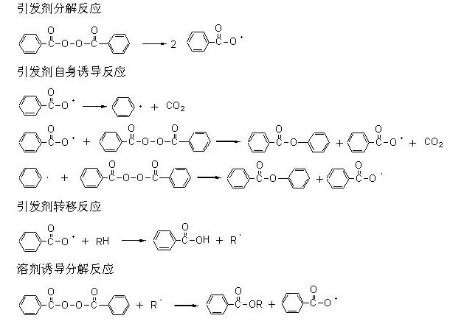2) 溶剂的链转移作用
自由基是一个非常活泼的反应中心，不仅能引发单体分子进行聚合，而且还能与溶剂发生反应，夺取溶剂分子的一个原子，如氯或氢，以满足它的不饱和原子价。溶剂分子提供这种原子的能力越强，链转移作用就越强。若发生链转移反应生成的自由基活性降低，则聚合速率也将减小。另一方面，发生向溶剂的链转移反应后生成的自由基活性不变，引发聚合的效果不变，即不影响聚合反应速率。但是，总的来说，链转移的结果使聚合物分子量降低，且改变了聚合物链的端基。
3) 对聚合物的溶解性能
溶剂溶解聚合物的能力控制着活性链的形态(卷曲或舒展)及其粘度，决定了链终止速度和分子量的分布。
4) 除此之外，还需要综合考虑溶剂的价格、毒性、来源是否方便、是否容易回收等。
在溶液聚合中，另一个组分引发剂的选择同样是十分重要的。均相溶液聚合体系首先要选择溶于聚合体系的引发剂，其次要根据聚合反应温度选择半衰期合适的引发剂，保证自由基形成速率适中。如果半衰期过长，分解速率过低，聚合时间势必延长；半衰期过短，引发太快，聚合反应温度就难以控制，也可能造成引发剂过早分解完毕，造成聚合反应在较低的转化率下就停止反应。一般要求引发剂的半衰期最好比聚合时间短一些，或者至少处于同一数量级。
进行溶液聚合反应时，影响聚合反应的因素还有很多，如单体/溶剂比例、搅拌速度、引发剂用量、反应时间长短等。因而要设计一个成功的实验方案，必须全面考虑各个因素的影响才能达到预期的目的。
苯乙烯的聚合反应以化学反应方程式表示如下：
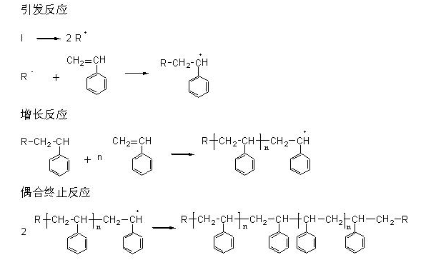
在均相溶液聚合结束后，可加入适当的沉淀剂使聚合物与溶剂分离，再用过滤等方法，得到固体聚合物。
三、主要仪器和试剂
100 mL两口烧瓶，球形冷凝管，温度计，量筒，烧杯等。凝胶色谱仪（GPC）。
苯乙烯，过氧化苯甲酰，乙醇，甲苯。
四、实验步骤
在装有温度计以及球形冷凝管的100 mL两口反应瓶中，加入20 mL苯乙烯、20 mL甲苯以及0.3 g过氧化苯甲酰。电磁搅拌下，加热逐步升温至95 ºC，并在95 ºC下反应2～3 h。冷却，将10 mL所得产物慢慢倒入盛有100 mL95％乙醇的烧杯中，边倒边搅拌，使聚苯乙烯沉淀出来。然后用布氏漏斗抽滤，沉淀用少量乙醇洗涤，转移到表面皿上，在50 ºC真空烘箱中干燥，称重，计算产率。
产品干燥后，利用凝胶色谱仪测定其分子量以及分子量分布（原理见附件）。
思考题
1. 试叙述溶液聚合的特点。
2. 工业上在什么情况下采用溶液聚合? 为什么？
3. 进行溶液聚合时，选择溶剂应注意那些问题？
4. 凝胶色谱柱分离聚合物的原理是什么？

2.2 苯乙烯乳液聚合
一、目的
1. 掌握聚苯乙烯胶乳的制备、凝聚、和净化、方法。
2. 通过实验了解乳液聚合的组分及其作用，认识聚合反应机理。

二、 原理
乳液聚合是自由基聚合实施方法之一，它是单体在乳化剂作用下分散在介质中，利用水溶性引发剂，在机械搅拌或者振荡下进行的非均相聚合反应过程。
作为一种聚合方式，它具有一些胜过本体聚合、溶液聚合或者悬浮聚合的优点。乳液聚合没有局部热效应、粘度障碍、单体沾污聚合物和需要除去溶剂等缺点，它也不像悬浮聚合那样对搅拌速度敏感，而所得聚合产物作为胶乳可以直接使用，或者更容易从乳液获得高流动性的粉末状产物，而且其聚合反应速度快，产物分子量高，聚合物链长具有较高的均一性。
乳液聚合的缺点是聚合物中常常带有未洗净的乳化剂和电解质等杂质，从而对产品的透明度、电性能、热稳定性等有影响。
乳液聚合体系主要由四个组分组成：单体、分散介质、引发剂、乳化剂。一般来说，水是最常用的分散介质，水为分散介质时引发剂则是水溶性引发剂。另外，也使用一些辅助试剂，如分子量调节剂、pH缓冲剂等。乳液聚合时各组分的大致比例如下：
分散介质（水） | 单体 | 乳化剂 | 引发剂 | 调节剂 | 其它
60～80％ | 20～40％ | 0.1～5％ | 0.1～0.5％ | 0.1～1％ | 少量
（占乳液总重量） |  | （占单体总重量）
乳化剂是乳液聚合中的主要组分。当乳化剂水溶液的浓度超过临界胶束浓度CMC时，就开始形成胶束。这些胶束由50～100个分子组成，直径为0.1μm。胶束的数目极多，而且大部分胶束内增溶有单体。
大部分单体以被乳化剂保护着的单体液滴形式存在，水相中则含有引发剂、所有水溶性添加剂和少量的单体。
乳液聚合有着特殊的机理和动力学，在高分子化学教科书中都有详细的介绍。这里仅讨论一下聚合反应进行的场所。
引发剂在水相中分解产生自由基，由于水相中单体的浓度很低，因此很难引发水相中单体进行聚合。即使在水相有引发反应进行，增长链也会很快迁移到某一邻近的胶束中去。由于引发剂的水溶性，也不大可能在单体液滴中引发。所以绝大部分引发和增长反应是在增溶胶束中进行的。胶束中的单体由于扩散作用不断得到补充，这是一个动态过程。胶束从水相取得单体，水相中的单体又从单体液滴中获得补充。引发和增长反应就是这样进行的。
由于胶束十分小，假定胶束中有一个以上的自由基，就会很快发生终止反应。尽管如此，乳液聚合生成的聚合物分子量通常仍是很高的。这是因为在同一时间同一胶束中存在二个自由基的几率很低，所以在发生终止反应前，聚合物链已经长得很大了。另外，由于聚合物链的长度取决于单体对许多增长地点的扩散，并不存在自由基之间对单体的实际竞争，形成的聚合物链就具有较高的均一性。下面以苯乙烯为例说明聚合反应式：
引发
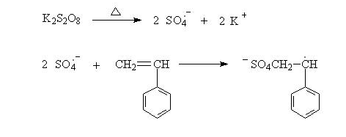
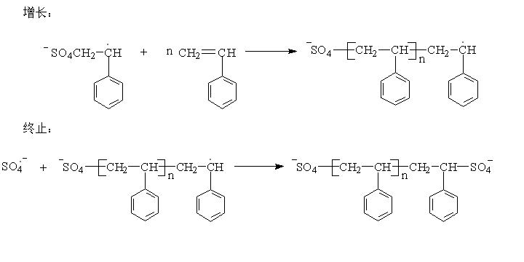

三、 主要仪器和试剂
三口烧瓶，球形冷凝管，搅拌器 移液管 抽滤瓶 烧杯
苯乙烯，三氯化铝，十二烷基硫酸钠，过硫酸钾，0.1% AgNO₃（水溶液）

四、实验步骤
在装有搅拌器、温度计以及球形冷凝管的250 mL三口反应烧瓶中，加入0.5g 十二烷基硫酸钠、80 mL蒸馏水，搅拌使乳化剂混合均匀。加热升温，当反应液温度达到80 ºC左右时，加入15 mL单体苯乙烯。适当提高搅拌速度搅拌5分钟使单体乳化。然后调节搅拌速率，加入已配制好的过硫酸钾溶液（0.3～0.4 g过硫酸钾溶于20 mL蒸馏水中），升温至88～90ºC，并维持在此温度下反应1.5 h，停止反应。
取一半乳液倒入250 mL烧杯中，慢慢加入AlCl₃（＜2 g），迅速搅拌，使乳液凝聚。然后，用布氏漏斗抽滤，聚合物用水（80 ºC左右约800 mL）洗涤至滤液用0.1％ AgNO₃溶液检验无Cl－为止。
将抽滤干的聚合物放于50～60 ºC烘箱中烘干，称重，计算转化率。

思考题
1. 根据乳液聚合机理和动力学解释乳液聚合反应中反应速度快和所得产物分子量高的特点。
2. 试说明聚合物用热水处理的目的。
3. 试对照说明本体聚合、溶液聚合、悬浮聚合和乳液聚合的特点。

2.3 苯乙烯－二乙烯苯悬浮共聚合

一、目的
1. 了解悬浮聚合的反应原理及体系中各组分的作用。
2. 认识苯乙烯单体在聚合反应上的特性。

二、原理
悬浮聚合是指在较强烈的搅拌条件下，藉悬浮剂的作用，将溶有引发剂的单体分散在另一与单体不溶的介质（一般是水）中所进行的聚合反应过程。根据聚合物在单体中溶解与否，可得到珠状或者不透明的、不规整的颗粒状聚合物，故有时也称为珠状聚合。
悬浮聚合实质上是在单体小液滴内进行的本体聚合，在每个单体小液滴内进行的聚合反应过程与本体聚合是相似的，但是由于单体在体系中被分散成为无数的细小的液滴，从而具有自身的特点。单体分散后散热的表面积很大，同时作为分散介质的水的比热大，就顺利解决了聚合反应过程中的散热问题，保证了反应温度的均一性，有利于反应的控制。此外，悬浮聚合产物的分子量比溶液聚合高，杂质含量比乳液聚合少，后处理工序比溶液聚合、乳液聚合简单，颗粒状产物可直接用于加工或使用。
悬浮聚合反应中可作为悬浮剂（分散剂）的物质有两类。一是可溶于水的高分子化合物，如聚乙烯醇、明胶等，另一类是不溶于水的无机盐粉末，如钙镁的碳酸盐、硫酸盐和磷酸盐等。悬浮剂的性能和用量对聚合物颗粒大小和分布有着很大的影响。一般而言，悬浮剂用量越大，所得聚合物颗粒越小。如果悬浮剂为水溶性高分子化合物，当所用浓度合适时，则悬浮剂分子量较小，所得聚合物（行业内也称之为树脂）的颗粒度就较大。另外，选用高分子化合物作为悬浮剂时，悬浮剂分子量的不均一性也会造成树脂颗粒分布的变宽。
为了得到粒度合格的珠状聚合物，除了加入悬浮剂外，严格控制搅拌速度同样是极为关键的。经验显示，搅拌速度越大，树脂粒度越小；搅拌速度越小，树脂颗粒越大。尤其是在聚合期间（未定型之前）应维持恒定的搅拌速度，如果这时搅拌速度变化不定，必然使所得树脂粒度分布不均匀。另外，搅拌器的形状对颗粒的大小和均匀性也有影响。
除上述讨论的分散剂和物理因素外，涉及反应的其它因素如①水/单体比例、②聚合温度、③引发剂种类和用量、④单体种类、⑤其它添加剂对树脂的颗粒大小和形态也有影响。
苯乙烯作为不饱和烯类单体，是聚合活性很高的单体，但其自由基并不十分活泼，所以苯乙烯的自由基聚合过程中副反应较少，链终止方式根据实验证明以双基偶合终止为主。

苯乙烯自由基聚合反应方程式如下：

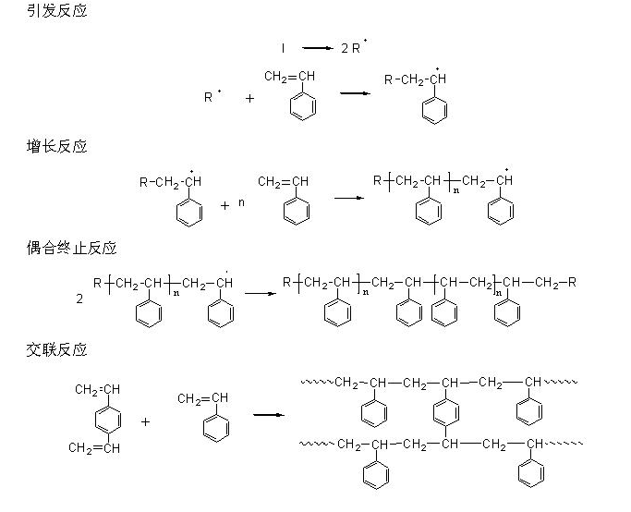三、主要仪器和试剂
250 mL三口瓶，温度计，球形冷凝管，烧杯，量筒等
过氧化苯甲酰，苯乙烯（d 0.906），二乙烯苯(d 0.918)，1％次甲基兰溶液，聚乙烯醇，

四、实验步骤
在装有搅拌器、温度计以及球形冷凝管的250 mL三口反应烧瓶中加入100 mL蒸馏水和数滴(5～6)次甲基蓝溶液，加入10 mL 5％聚乙烯醇，开动搅拌，并缓慢加热，升温到40 ºC后停止搅拌。将事先在小烧杯中溶解好的含有0.4 g 过氧化苯甲酰、20 mL 苯乙烯和5 mL 二乙烯苯的混合液倒入三口瓶中，调整好搅拌片的位置（使搅拌片上沿与液面持平）。控制搅拌速度使液滴分散成大小合适的油珠（约小于小米粒）。以每分钟1～2 ºC的速度升温至80～85 ºC之间，反应2h（此阶段应尽可能避免调节搅拌速度和停止搅拌，以防小球不均匀和发生粘连）。当小球定型后（用滴管取出少量样品，置于载玻片上，在显微镜下进行观察），再升温至95 ºC，继续反应1.5～2 h，使小球进一步硬化。停止反应，用热水洗涤小球两次，再用蒸馏水洗涤两次，抽滤至干，80 ºC干燥2 h（或者晾干），称重，计算产率。
说明：次甲基兰为水相阻聚剂，若无次甲基兰可用硫代硫酸钠或其它水相阻聚剂代替。加入少量磷酸钙粉末可使悬浮体系更稳定。

思考题
1. 加入水相阻聚剂的好处是什么？
2. 为什么聚乙烯醇能起到稳定剂作用？聚乙烯醇的性质和用量对粒度的影响如何？
3. 根据实验体会，你认为悬浮聚合操作中应注意那些问题，为什么？

附：凝胶色谱法测定聚合物的分子量及分子量分布
一、原理：
1、聚合物分子量的多分散性和平均分子量：
聚合物的分子量不但大，而且是不均一的，具有多分散性。因此聚合物的分子量只有统计的意义。用实验方法测定的分子量只是某种统计的平均值。
假定在某一聚合物试样中含有若干种分子量不相等的分子，该试样的总质量为w，总摩尔数为n，种类数用i表示，第i种分子的分子量为M_{i}，摩尔数为n_{i}，重量为w_{i}，在整个试验中的重量分数为W_{i}，摩尔分数为N_{i}。最常用的平均分子量表达式有：
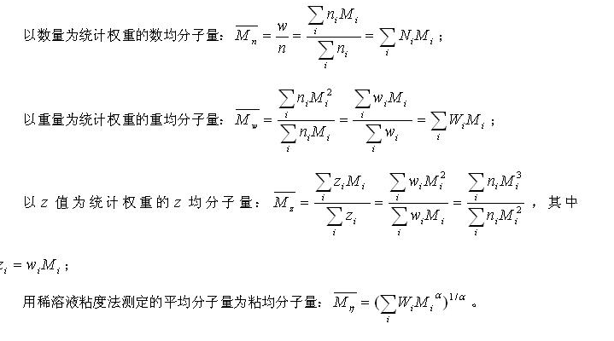一般情况下，多分散性试样的平均分子量的大小有以下次序：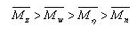。分子量及分子量分布直接影响聚合物的性质，因而是聚合物的重要参数。
分子量分布一般用一个连续变化的函数表示，而分子量分布宽度用多分散指数d表示，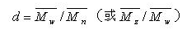。当单分散。随着分子量分布变宽，值变大。
2、分离机理：
凝胶色谱也称体积排斥色谱、凝胶过滤色谱或凝胶渗透色谱，属于液相色谱中的一种。关于GPC的分离机理有多种解释，但目前较通用的一种理论是排斥体积理论。色谱柱内填充凝胶，凝胶内具有一定大小分布的孔隙。当样品进入时，体积大的分子不能渗透到凝胶孔隙中而受到排斥，保留时间短，中等体积分子产生部分渗透，而小分子可渗透到凝胶中，在色谱柱中保留的时间长。于是当聚合物流经色谱柱时，样品分子按分子大小顺序由柱中流出完成分离，由洗脱体积可得知分子量大小。
色谱柱总体积为V_{t}，载体骨架体积为V_{g}，载体中孔洞总体积为V_{i}，载体间体积为V₀，则
V_{t}＝V_{g}＋V₀＋V_{i}
V₀和V_{i}之和构成柱内的空间。溶剂分子体积远小于孔的尺寸，在柱内的整个空间（V₀＋V_{i}）活动；高分子的体积若比孔的尺寸大，载体中任何孔均不能进入，只能在载体粒间流过，其淋出体积是V₀；高分子的体积若足够小，如同溶剂分子尺寸，所有的载体孔均可以进出，其淋出体积为（V₀＋V_{i}）；高分子的体积是中等大小的尺寸，它只能在载体孔V_{i}的一部分孔中进出，其淋出体积V_{e}为
V_{e}＝V₀＋KV_{i}
K为分配系数，其数值0≤K≤l，与聚合物分子尺寸大小和在填料孔内、外的浓度比有关。当聚合物分子完全排除时，K＝0；在完全渗透时，K＝1（见下图）。当K＝0时，V_{e}＝V₀，此处所对应的聚合物分子量是该色谱柱的渗透极限（PL），GPC仪器的PL常用聚苯乙烯的分子量表示。聚合物分子量超过PL值时，只能在V₀以前被淋洗出来，没有分离效果。
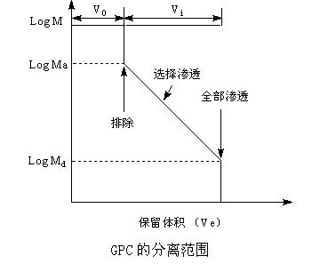
V₀和V_{g}对分离作用没有贡献，应设法减小；V_{i}是分离的基础，其值越大柱子分离效果越好。制备孔容大，能承受压力，粒度小，又分布均匀，外形规则（球形）的多孔载体，让其尽可能紧密装填以提高分离能力。
柱效的高低，常采用理论塔板数N和分离度R来作定性的描述。测定N的方法可以用小分子物质作出色谱图，从图上求得流出体积V_{e}和峰宽W，以下式计算N值：N＝（4V_{e}／W）²，N值越大，意味着柱子的效率越高。“l”、“2”代表分子量不同的两种标准样品，V_{e,1}、V_{e,2}、W₁，W₂为其淋出体积和峰宽，分离度R的计算为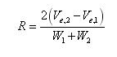，若R≥1，则完全分离。
上面阐述的GPC分离机理只有在流速很低，溶剂粘度很小，没有吸附，扩散处于平衡的特殊条件下成立，否则会得出不合理的结果。
实验测定聚合物GPC谱图，所得各个级份的分子量测定，有直接法和间接法。直接法是指GPC仪和粘度计或光散射仪联用；而最常用的间接法则用一系列分子量已知的单分散的（分子量比较均一）标准样品，求得其各自的淋出体积V_{e}，作出logM对V_{e}校正曲线。
logM＝A－BV_{e} -----------------------------------------（1）
当logM＞logM_{a}时，曲线与纵轴平行，表明此时的流出体积（V₀）和样品的分子是无关，V₀即为柱中填料的粒间体积，M_{a}就是这种填料的渗透极限。当logM＜logM_{d}时，V_{e}对M的依赖变得非常迟钝，没有实用价值。在logM_{a}和logM_{d}点之间为一直线，即式（1）表达的校正曲线。式中A、B为常数，与仪器参数、填料和实验温度、流速、溶剂等操作条件有关，B是曲线斜率，是柱子性能的重要参数，B数值越小，柱子的分辨率越高。
上述订定的校准曲线只能用于与标准物质化学结构相同的高聚物，若待分析样品的结构不同于标准物质，需用普适校准线。GPC法是按分子尺寸大小分离的，即淋出体积与分子线团体积有关，利用Flory的粘度公式：
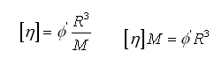
R为分子线团等效球体半径。[η]M是体积量纲，称为流体力学体积。众多的实验中得出[η]M的对数与V_{e}有线性关系。这种关系对绝大多数的高聚物具有普适性。普适校准曲线为
Log[η]M＝A’－B’V_{e} --------------------------------- （2）
因为在相同的淋洗体积时，有
[η]₁M₁＝[η]₂M₂ ------------------------------------- （3）
式中下标1和2分别代表标样和试样。它们的Mark－Houwink方程分别为
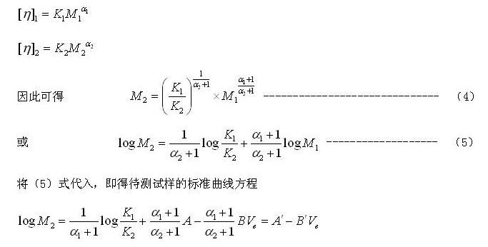K₁、K₂、α₁、α₂可以从手册查到，从而由第一种聚合物的M-V_{e}校正曲线，换算成第二种聚合物的M-V_{e}曲线，即从聚苯乙稀标样作出的M-V_{e}校正曲线，可以换算成各种聚合物的校正曲线。
3、仪器简介：
沃斯特公司是生产色谱仪的专业厂，自1965年该公司200型GPC仪问世后，各种型号的GPC仪陆续出现。本实验所用仪器为沃斯特1515型凝胶色谱仪，该仪器主要由下列部分组成：
1）泵：1515型高精度单元泵，柱压可达6000Psi。流速为0.01~10 mL/min，流速精度：0.1%。
2）进样器：本仪器为717型全自动进样器。
3）色谱柱：三根WATERS STYRAGEL凝胶柱串联组合（HT3：分子量范围 500～30000，HT4：分子量范围 5000～600000，HT5：分子量范围 50000～4×10⁶）。色谱柱与进样器相连接处接有保护柱，保护柱中有过滤片，以防色谱柱污染、堵塞。
色谱柱置于恒温柱箱中，内有加热器，可使柱温由室温升至120℃。
4）检测器：2414型示差折光检测器。
5）数据处理系统：Breeze色谱工作软件，内置ORACLE数据库。可进行方法组设置，方便处理大量数据，并得到校正曲线与未知样品定量结果，多种积分事件设置，方便处理各种不同峰形与分离程度的色谱图。可高精度的测定聚合物分子量，提供自定义的多种校正方法及分子量分布形式。
另外还有些附助设备，如溶剂净化（除气）系统及储瓶、样品过滤器、废液储瓶等。
二、实验操作：
1、溶剂的选择：溶剂的选择原则是，溶解性能好、纯度高、毒性低、粘度小、沸点较高。对载体不起化学反应。以示差折光为检测器时，所选溶剂折光指数和试样折光指数相差要大；使用紫外检测器，要考虑溶剂在所选用的波长范围内没干扰。
本实验所选溶剂为色谱级THF。
2、标样的选择及配制：根据欲测试样的分子量范围，选择五种或五种以上不同分子量的标样（使欲测试样的分子量范围都落在标定曲线的直线部分）。其浓度参考下表。
分子量和浓度的关系
分子量范围（Mw） | 试样浓度
20,000以下 | 0.5%
34,000～200,000 | 0.25%
400,000～200,000 | 0.1%
2,000,000 | 0.05%
配好的标样待溶解好，过滤后，可用来做标定曲线。
3、试样的配制：样品经充分溶解后，过滤后装入样品瓶中。
浓度参照配制标样的分子量和浓度关系表。本实验配制0.25%的THF溶液(5 mg 溶于2 mL THF中)。
4、进样：自动进样，进样体积80微升（计算机操作）。
5、数据处理：Breeze软件处理，得出样品的分子量及分子量分布系数。

苯乙烯的溶液聚合及聚合物分子量的表征
在装有温度计以及球形冷凝管的100 mL两口反应瓶中，加入20 mL苯乙烯、20 mL甲苯以及0.3 g过氧化苯甲酰。电磁搅拌下，加热逐步升温至95 ºC，并在95 ºC下反应2～3 h。冷却，将10 mL所得产物慢慢倒入盛有100 mL95％乙醇的烧杯中，边倒边搅拌，使聚苯乙烯沉淀出来。然后用布氏漏斗抽滤，沉淀用少量乙醇洗涤，转移到表面皿上，在50 ºC真空烘箱中干燥，称重，计算产率。
产品干燥后，利用凝胶色谱仪测定其分子量以及分子量分布（原理见附件）。

苯乙烯乳液聚合
在装有搅拌器、温度计以及球形冷凝管的250 mL三口反应烧瓶中，加入0.5g 十二烷基硫酸钠、80 mL蒸馏水，搅拌使乳化剂混合均匀。加热升温，当反应液温度达到80 ºC左右时，加入15 mL单体苯乙烯。适当提高搅拌速度搅拌5分钟使单体乳化。然后调节搅拌速率，加入已配制好的过硫酸钾溶液（0.3～0.4 g过硫酸钾溶于20 mL蒸馏水中），升温至88～90ºC，并维持在此温度下反应1.5 h，停止反应。
取一半乳液倒入250 mL烧杯中，慢慢加入AlCl₃（＜2 g），迅速搅拌，使乳液凝聚。然后，用布氏漏斗抽滤，聚合物用水（80 ºC左右约800 mL）洗涤至滤液用0.1％ AgNO₃溶液检验无Cl－为止。
将抽滤干的放于50～60 ºC烘箱中烘干，称重，计算转化率。

苯乙烯－二乙烯苯悬浮共聚合
在装有搅拌器、温度计以及球形冷凝管的250 mL三口反应烧瓶中加入100 mL蒸馏水和数滴(5～6)亚甲基蓝溶液，调整好搅拌片的位置（使搅拌片上沿与液面持平）。加入10 mL 5％聚乙烯醇，开动搅拌，并缓慢加热，升温到40 ºC后停止搅拌。将事先在小烧杯中溶解好的含有0.4 g 过氧化苯甲酰、20 mL 苯乙烯和5 mL 二乙烯苯的混合液倒入三口瓶中，控制搅拌速度使液滴分散成大小合适的油珠（约小于小米粒）。以每分钟1～2 ºC的速度升温至80～85 ºC之间，反应2h（此阶段应尽可能避免调节搅拌速度和停止搅拌，以防小球不均匀和发生粘连）。当小球定型后（用滴管取出少量样品，置于载玻片上，在显微镜下进行观察），再升温至95 ºC，继续反应1.5～2 h，使小球进一步硬化。停止反应，用热水洗涤小球两次，再用蒸馏水洗涤两次，抽滤至干，80 ºC干燥2 h（或者晾干），称重，计算产率。

